# 外部环境监控及方向预测

## 指数及期货

### 亚洲盘

1. 日经225本周累计下跌-2.38%，是3月份以来的最大周跌幅，日线如图 1所示，在上周碰到前期盘整很久区间上沿之后，没能继续突破而是向下，目前走势比较负面，加上消息面上川普又将贸易战的矛头指向了日本，目前仍在区间范围内，未来如果跌破区间走势将会走坏；

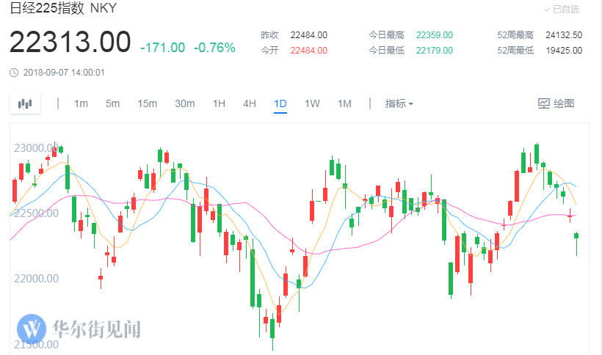

图 1

1. 恒指本周累计下跌-3.28%，日线图如图 2所示，上周周报中提到的如果能继续向上有效突破下跌通道，那么有较大可能开启一波反弹，否则可能继续向下探底，目前走出了后者，恒指在周五创一年以来的新低。受周五川普威胁要继续对中国2670亿美元商品加关税的影响，下周初恒指大概率进一步下探，目前下跌通道的下沿叠加周靠山的第一个位置大约在26170附近，同时到了该位置也会把大部分的恒牛都收了，关注下周是否会达到该位置。

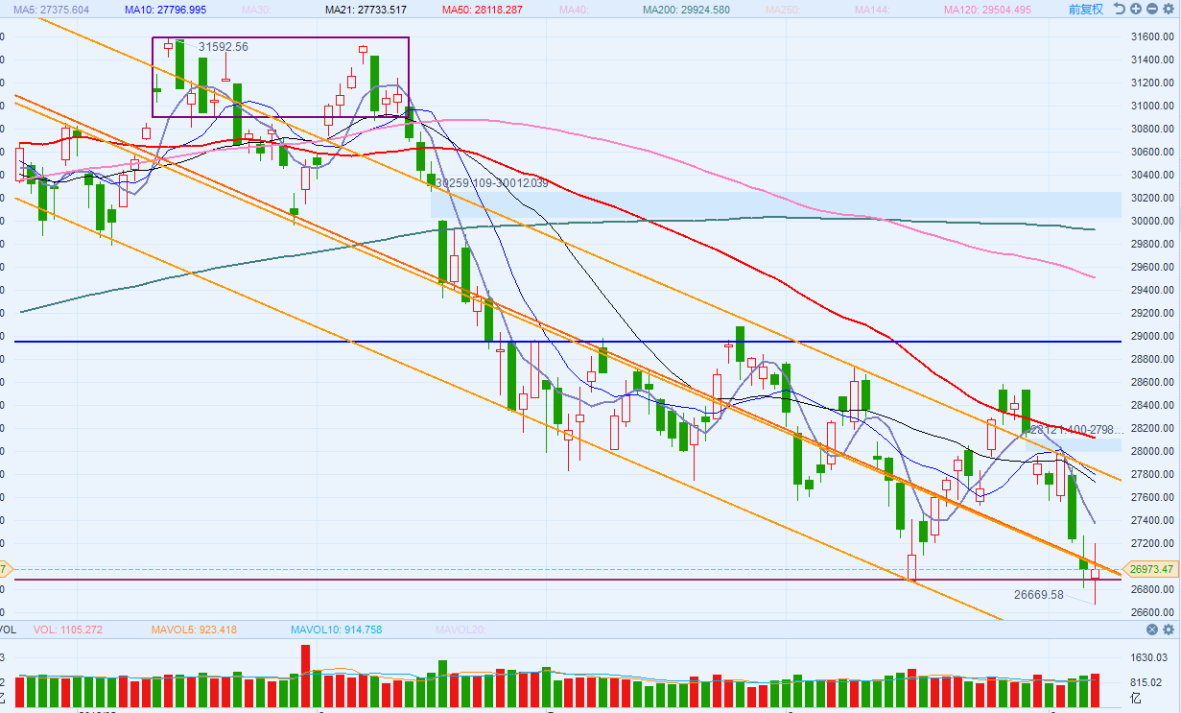

图 2

1. 上证本周累计下跌-0.84%，周线上连续收长上影，日线如图 3所示，一直受下跌趋势线的压制，多次触碰到，但始终无法有效突破。整体走势非常弱，本周各种超跌的垃圾股大涨，2000亿关税公布之前资金都非常谨慎，市场避险情绪浓厚。关注未来2000亿关税落地之后走势，如果能突破向上还是需要蓝筹发力。

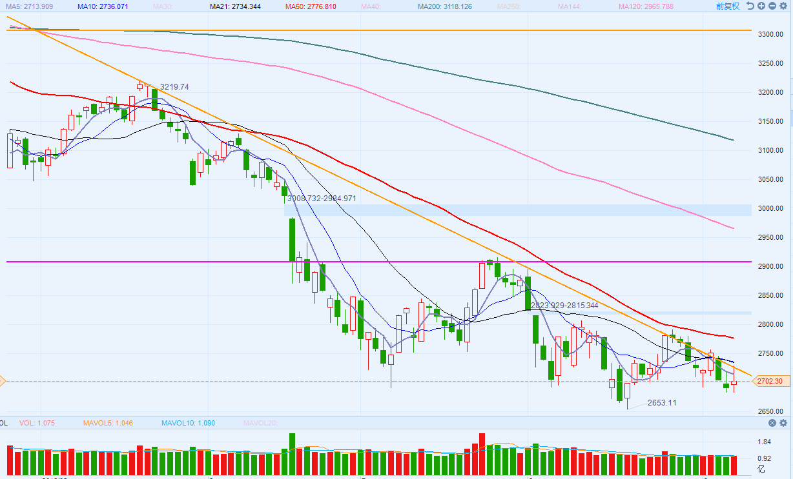

图 3

### 欧洲盘

1. 德国DAX本周累计下跌-3.27%，日线如图 4所示，上周跌破位之后本周继续大跌，跌回到了大概一年之前的位置，目前该位置可能暂时有支撑，一旦跌破之后可能会进一步下探；

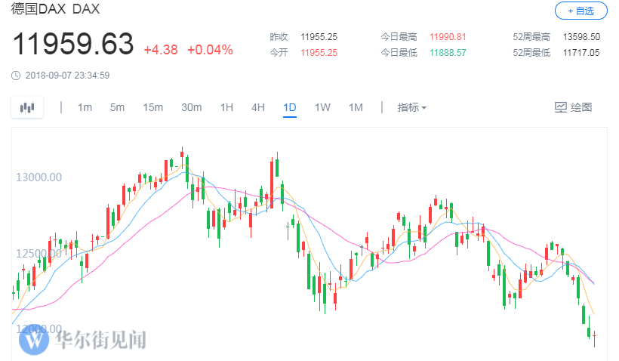

图 4

1. 英国富时100本周累计下跌-2.23%，日线如图 5所示，上周五的大阴线跌破了前期盘整了很久的区间之后本周一回踩之后继续向下，强烈的看跌信号。从周线上看下面还有比较大的下跌空间；

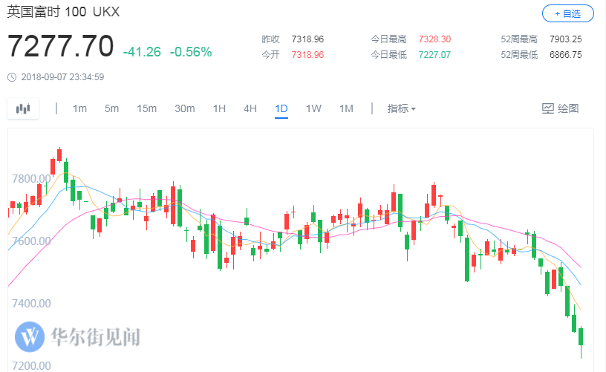

图 5

1. 法国CAC40本周累计下跌-2.84%，日线如图 6所示，法国与德国的走势比较一致，目前位置暂时有支撑，跌破之后可能还会进一步下探约200点；

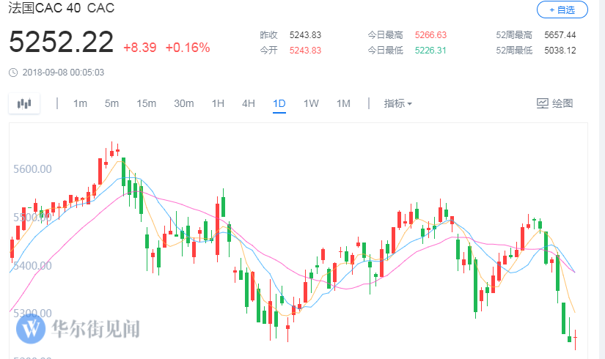

图 6

### 美股三大股指

1. 道指本周累计下跌-0.19%，周线收小红十字，日线如图 7所示，本周四个交易日，全周基本处于高位窄幅波动，相对纳指和标普，道指最近走势更强一些。但目前也有要调整的迹象，目前MA5已经下叉MA10，MACD也死叉。

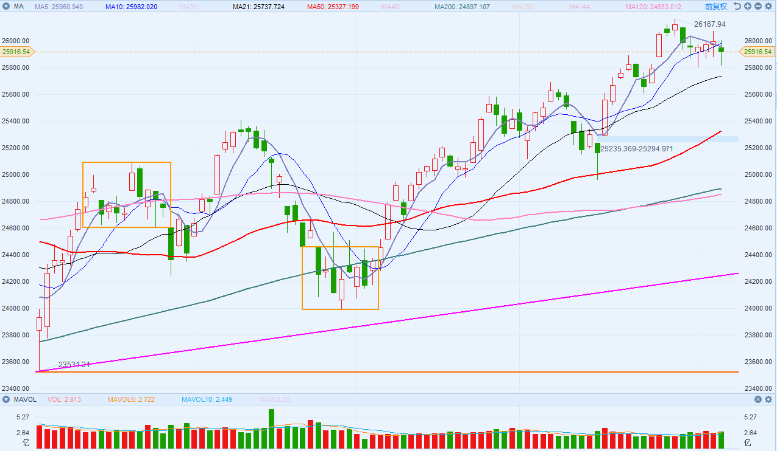

图 7

1. 纳指本周累计下跌-2.55%，周线上收实体较长的阴柱，日线如图 8所示。上周纳指连续新高，周报中提到这种上涨有种加速赶顶的感觉，目前已经有调整的迹象，本周五收盘未能收上趋势线上，有破位的趋势。加速赶顶之后的回调也会很剧烈，科技股需要小心。下面支撑先看MA50及蓝色的支撑区域，一旦跌破该支撑区域可能会有更大的调整。

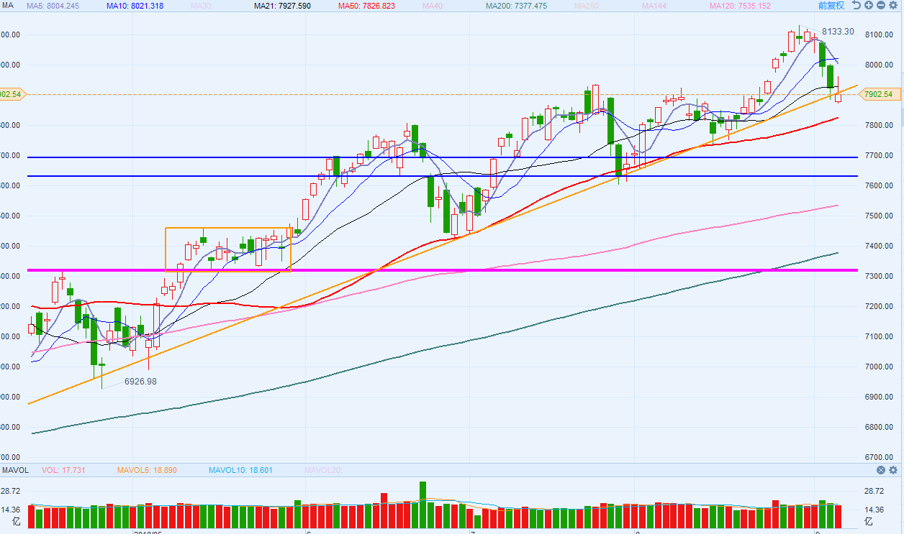 图 8

1. 标普500本周累计下跌-1.03%，日线如图 9所示，与纳指类似也有破位的趋势，下面支撑关注2860及MA50，再下关注蓝色的支撑区域。

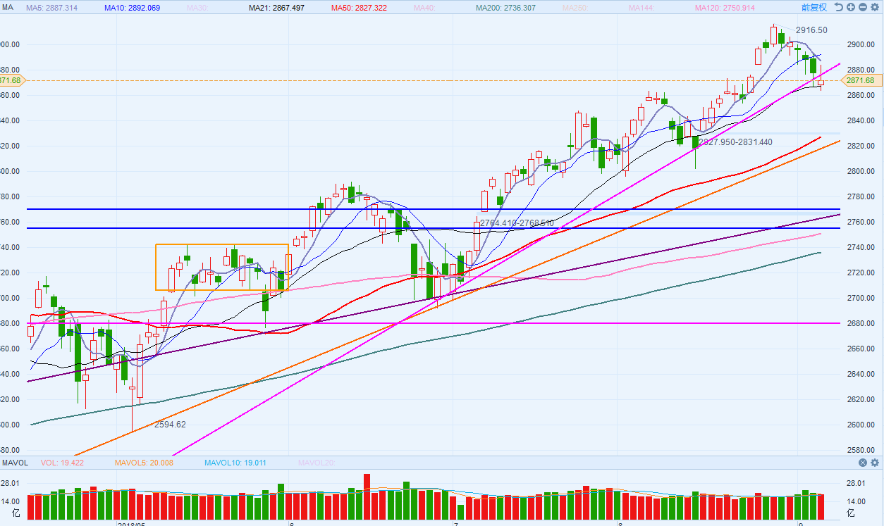

图 9

## 数字货币

1. BTC/USD：截止周六17：00，比特币本周累计下跌-11.51%，日线如图 10所示，在站上了7000之后，本周比特币两天暴跌1000美元。消息面上有人称高盛将放弃近期开设数字货币交易室的计划及欧盟监管加强的消息，而后高盛否认了该消息，被操纵的迹象明显，在这周暴跌之前有人建立了很多的空头头寸。

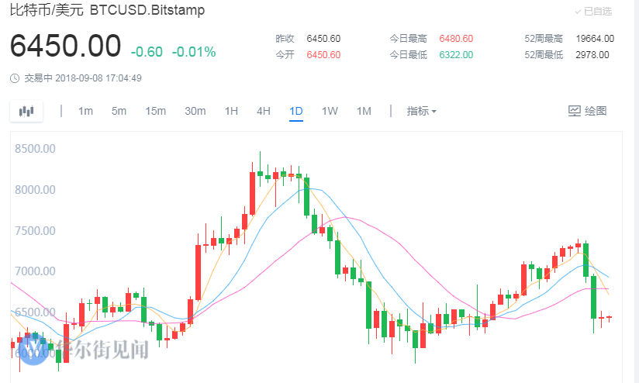

图 10

## 大宗期货

1. 原油：布油本周下跌-0.85%，WTI原油本周下跌-2.96%，报收77.03和67.84；
2. 黄金：黄金本周累计下跌-0.44%，随本周美元走强，黄金再次跌破1200，日线如图 11所示。

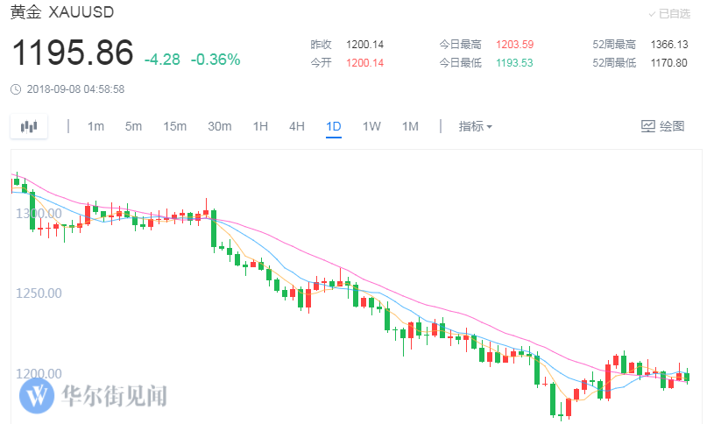

图 11

## 汇率

1. 港币：本周港币贬值8个基点，当前汇率7.8499，继续在7.85附近徘徊，日线如图 12所示。

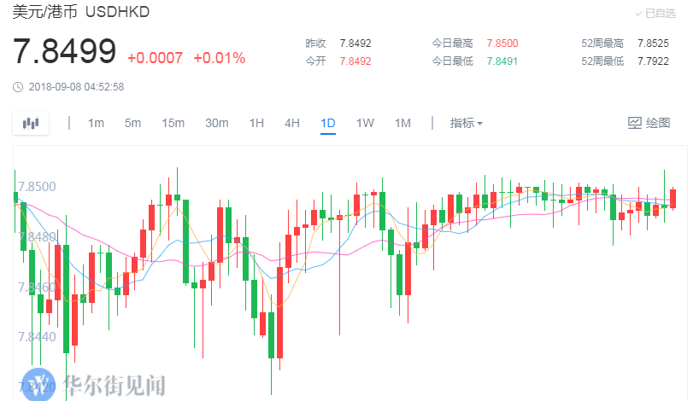

图 12

1. Hibor港币：隔夜拆借利率0.6691（月底之后有下降），多个周期（2月，3月，6月，12月）的hibor依旧在较高位置，尤其是长期的（12月）依旧在上涨。
2. 人民币：本周美元/人民币累计上涨0.38%，本周人民币继续贬值，下附美元/人民币周线图。

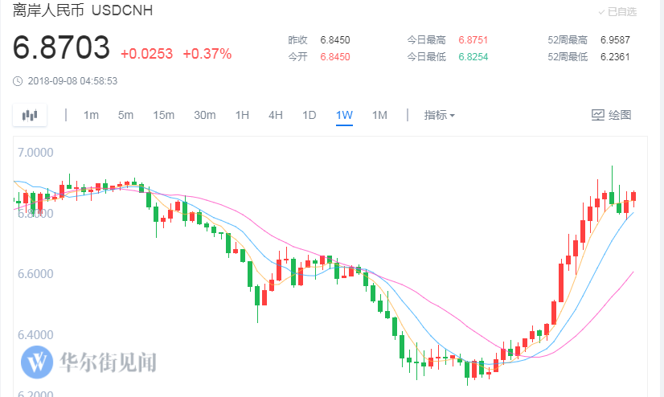

1. 美元：本周美元累计上涨0.32%，日线如图 13所示，周五受非农数据的影响升值较大。

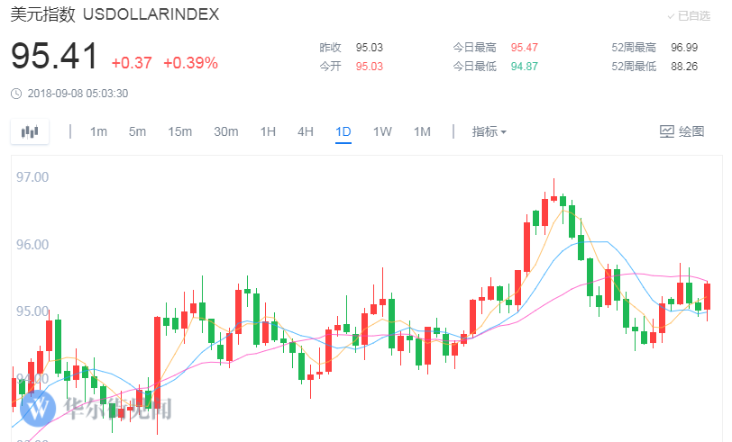

图 13

1. 日元：本周美元/日元本周累计下跌-0.06%，报111.03，日元略微升值，下附，美元/日元周线图，目前基本与美元的走势比较一致。

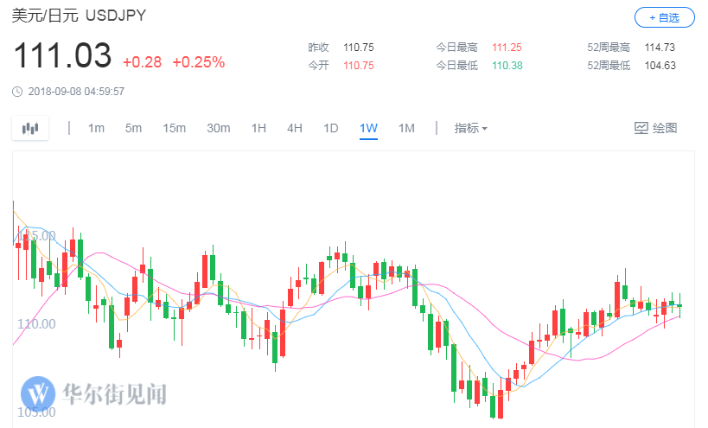

1. 欧元：欧元/美元本周累计下跌-0.47%，日线如图 14所示，本周继续回踩。

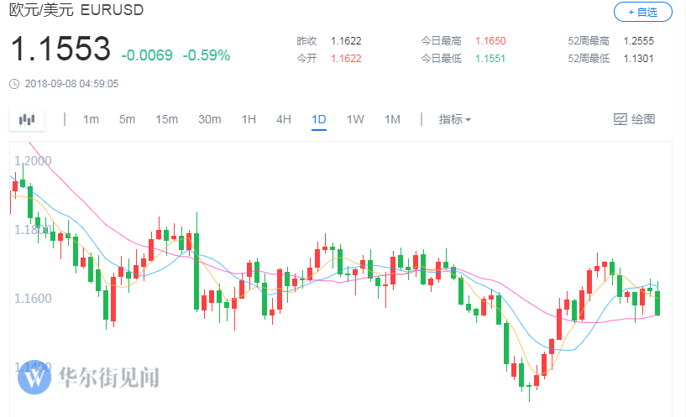

图 14

## 国债

1. 美国国债：美国十年期国债收益率本周累计上涨2.94%，报2.939，日线如图 15所示。

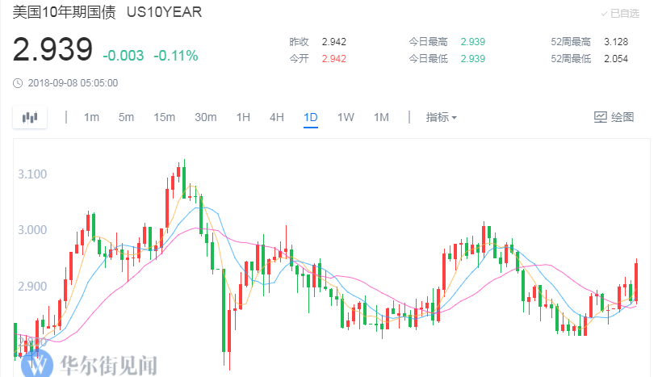

图 15

1. 中国国债：中国十年期国债收益率本周累计上涨1.56%，目前报3.653。